Servicio DHCP
RoomMakers

- Nota: para dar servicio DHCP se usará WindowsServer2008 R2.

Configuraciones de red:
- Red: 192.168.0.0 / 192.168.1.0
- IP servidor: 192.168.0.10
- Máscara: 255.255.254.0
Gateway:
- server: gateway del router : 192.168.0.1
- clientes: IP del servidor que actuará como gateway, 192.168.0.10
Broadcast: el que viene por defecto ( 192.168.0.255 / 192.168.1.255 )
DNS: 192.168.0.10

Configuración del servidor ( DHCP )
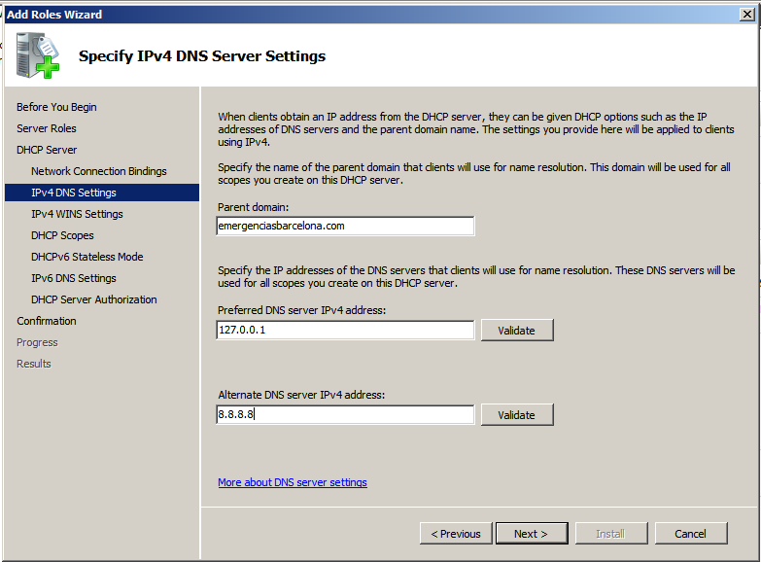
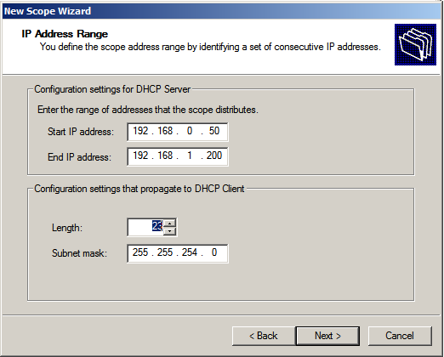
Rango de IPs ( con subred )
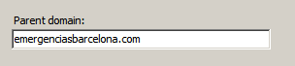
Dominio escojido:

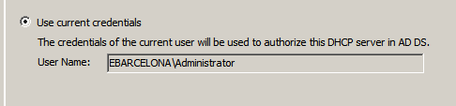
Administrador del sistema:

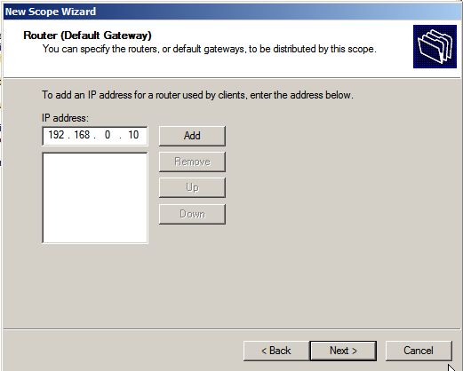
Gateway por defecto ( para los clientes ) :

Comprovaciones entre servidor y cliente:
